Министерство науки и высшего образования Российской Федерации
Федеральное государственное бюджетное образовательное учреждение высшего образования

ИРКУТСКИЙ НАЦИОНАЛЬНЫЙ ИССЛЕДОВАТЕЛЬСКИЙ ТЕХНИЧЕСКИЙ УНИВЕРСИТЕТ
Институт информационных технологий и анализа данных
^{наименование института}

Допускаю к защите
Руководитель | ^{подпись}
 | Л.С. Вахрушева
 | ^{И.О. Фамилия}

Разработка программного обеспечения
для учёта и анализа частотно-временной информации
^{наименование темы}

ПОЯСНИТЕЛЬНАЯ ЗАПИСКА
к курсовому проекту по дисциплине
Технологии разработки программных комплексов
1.18.00.00 - ПЗ
^{обозначение документа}
Выполнил студент
 |  | ^{шифр группы} |  | ^{подпись} |  | ^{И.О. Фамилия}
Нормоконтроль |  |  |  |  |  | Л.С. Вахрушева
 |  |  |  | ^{подпись} |  | ^{И.О. Фамилия}

Курсовой проект защищен с оценкой

Иркутск 2025 г.
Министерство науки и высшего образования Российской Федерации
Федеральное государственное бюджетное образовательное учреждение высшего образования

ИРКУТСКИЙ НАЦИОНАЛЬНЫЙ ИССЛЕДОВАТЕЛЬСКИЙ ТЕХНИЧЕСКИЙ УНИВЕРСИТЕТ

ЗАДАНИЕ
НА КУРСОВОЕ ПРОЕКТИРОВАНИЕ

По курсу | Технологии разработки программных комплексов
Студенту
 | ^{(фамилия, инициалы)}
Тема проекта |  | Проектирование и разработка экологической
платформы «Байкал без пластика»
Исходные данные:
Разработка мобильного приложения для экологической платформы «Байкал без пластика» (вариант №18)
Рекомендуемая литература:
- Гутгарц Р.Д Проектирование автоматизированных систем обработки информации и управления: учебное пособие для академического бакалавриата. – М.: Издательство Юрайт, 2019.
- Проектирование АСОИУ [Электронный ресурс] : методические указания по выполнению курсового проекта: 09.03.01 «Информатика и вычислительная техника» для бакалавров по специальности «Автоматизированные системы обработки информации и управления» / Иркут. нац. исслед. техн. ун-т ; сост. Р. Д. Гутгарц. - Электрон. дан. - Иркутск : ИРНИТУ, 2018.
- Проектирование информационных систем : учебник и практикум для академического бакалавриата / Д. В. Чистов, П. П. Мельников, А. В. Золотарюк, Н. Б. Ничепорук ; под общ. ред. Д. В. Чистова. – М. : Издательство Юрайт, 2016.
- Рудинский И.Д. Технология проектирования автоматизированных систем обработки информации и управления : учебное пособие для вузов / И. Д. Рудинский. - Москва : Горячая линия - Телеком, 2011.

Графическая часть на ______________ листах.
Дата выдачи задания « 20 » сентября 2025 г.
Задание получил
 | ^{подпись} |  | ^{И.О. Фамилия}
Дата представления проекта руководителю 2025 г.
Руководитель курсового проектирования |  |  | Л.С.Вахрушева

Содержание
Введение 4
1 Анализ 6
1.1 Введение в предметную область 6
1.2 Обзор существующих программных средств 6
1.3 Процесс AS IS vs TO BE 10
1.4 Описание вариантов использования 15
1.5 Выработка требований и постановка задачи 15
2. Проектирование 16
2.1 Выбор и обоснование средств проектирования и реализации 16
2.2 Проектирование архитектуры приложения 16
2.3 Проектирование хранилища данных 17
2.4 Проектирование пользовательского интерфейса 18
Заключение 22

Введение
Озеро Байкал – уникальный природный объект, внесённый в список Всемирного природного наследия ЮНЕСКО в 1996 году. Оно является самым глубоким озером планеты (максимальная глубина 1642 м), содержит около 19–20 % мировых запасов пресной поверхностной воды и отличается исключительным биоразнообразием: более 2500 видов животных и около 1000 видов растений, из которых свыше 70 % являются эндемиками. Экосистема Байкала крайне чувствительна к антропогенному воздействию, а период полного водообмена составляет около 377–400 лет, что делает любое загрязнение практически необратимым в течение жизни нескольких поколений.
Одной из наиболее острых экологических угроз в последние десятилетия стал пластиковый мусор. По данным научных экспедиций и волонтёрских акций таких как «Чистый Байкал», «360 минут ради Байкала», проекты Эн+ Group и фонда «Озеро Байкал», ежегодно на берегах и в прибрежной зоне озера скапливаются тысячи тонн отходов, из которых значительную долю составляют одноразовый пластик. Пластик не только портит ландшафт и угрожает туристической привлекательности региона, но и напрямую влияет на здоровье экосистемы: животные путаются в сетях и погибают, проглатывают фрагменты пластика, микропластик накапливается в пищевых цепях, включая рыбу, которую употребляют в пищу люди.
Несмотря на активную работу волонтёров, государственных органов и крупных компаний, систематический учёт и мониторинг мест скопления мусора до сих пор остаётся слабым местом. В связи с этим возникаю следующие проблемы:
- Отсутствие единой актуальной карты загрязнённых участков, доступной в реальном времени;
- Низкая вовлечённость местного населения и туристов в процесс сбора данных;
- Высокая трудоёмкость и стоимость полевых обследований для научных и природоохранных организаций;
- Отсутствие мотивации у людей сообщать о найденном мусоре.
Современные мобильные технологии и подход геймификации успешно доказали свою эффективность в решении подобных задач по всему миру, например, Litterati, Marine Debris Tracker, Clean Swell, российские проекты «Зелёный водитель», «Экологическая карта России». Использование смартфонов позволяет пользователям осуществлять мониторинг за экологией, а игровые механики существенно повышают вовлечённость и удержание пользователей.
Для решения вышеописанных проблем предлагается идея экологической платформы «Байкал без пластика» – мобильного приложения-геймифицированного инструмента для сбора достоверных геопривязанных данных о местах пластикового загрязнения
Целью проекта является разработка и запуск мобильного приложение «Байкал без пластика», которое позволит собирать, систематизировать и визуализировать актуальные данные о местах скопления мусора на побережье и прилегающих территориях озера Байкал с помощью вовлечённых пользователей-гражданских учёных
Задачами проекта являются:
- Разработка системы учёта и аутентификации пользователей, профили и историю активности;
- Проектирование интуитивно понятный и привлекательный пользовательский интерфейс приложения для iOS и Android;
- Реализация механизма сбора геопривязанных фотографий загрязнений с автоматической и модерируемой классификацией типов мусора;
- Создание автоматизированной системы оценивания;
- Добавление прогрессии игрока (добавление внутриигровой валюты, возможность покупать игровые предметы, прокачивать уровни и пр.);
- Обеспечение хранения, обработки и открытого доступа к собранным данным для научных организаций, органов власти и экоактивистов.

Анализ

Введение в предметную область
Байкал – древнейшее (25–30 млн лет) тектоническое озеро, содержащее 23 615 км³ пресной воды. Особый статус объекта ЮНЕСКО накладывает на Россию международные обязательства по сохранению его уникальной экосистемы. Любое серьёзное ухудшение состояния может привести к вынесению объекта в список «Всемирное наследие под угрозой».
Источники и масштабы пластикового загрязнения Байкала:
- Туризм (около 2–2,5 млн посетителей в год, пик в летний сезон);
- Местное население прибрежных посёлков (несанкционированные свалки, отсутствие раздельного сбора);
- Рекреационные зоны и турбазы;
- Рыболовство и браконьерство (потерянные сети, снасти);
- Трансграничный перенос по рекам (Селенга приносит мусор из Монголии).
По оценкам Лимнологического института СО РАН и волонтёрских акций, в среднем на 1 км береговой линии в популярных местах отдыха скапливается от 50 до 400 кг мусора, из них 30–60 % – пластик.
Существующие подходы к мониторингу и уборке мусора:
- Волонтёрские субботники и крупные акции;
- Научные экспедиции;
- Государственные программы;
- Отдельные мобильные приложения и веб-карты.
На сегодняшний день ключевой проблемой является отсутствие единой, постоянно обновляемой, общедоступной и достоверной карты пластикового и иного антропогенного загрязнения Байкала, которая бы формировалась в реальном времени самими людьми, находящимися на местности. Существующие акции дают точечные снимки раз в год, а научные экспедиции охватывают лишь малую часть береговой линии.
Обоснование актуальности проекта:
- Усиление внимания государства и общества к экологической проблеме;
- Массовое распространение смартфонов даже в отдалённых районах Прибайкалья;
- Проверенная эффективность геймификации для повышения вовлечённости;
- Возможность предоставить научным и природоохранным организациям бесплатный поток актуальных данных для планирования уборок и исследований.

Обзор существующих программных средств
В современном мире цифровые технологии играют ключевую роль в решении экологических проблем, включая мониторинг загрязнения водоемов пластиком и другими антропогенными отходами. Мобильные приложения и веб-платформы позволяют собирать данные от пользователей (краудсорсинг), визуализировать информацию в реальном времени и мотивировать участие через геймификацию. Однако в контексте озера Байкал, уникального объекта Всемирного наследия ЮНЕСКО, специализированных инструментов для систематического отслеживания пластикового загрязнения остается крайне мало. Существующие решения можно разделить на три категории: государственные и научные системы мониторинга, общероссийские и международные краудсорсинговые приложения для фиксации нарушений, а также геймифицированные платформы для экологического образования и уборок. Эти инструменты в целом эффективны для общих задач, но не адаптированы к специфике Байкала – его удаленным территориям, сезонному туризму и необходимости реального времени обновления данных о пластике. Ниже мы последовательно разберем ключевые примеры, опираясь на их функционал, сильные и слабые стороны, а также потенциал интеграции с предлагаемым проектом.
Сначала рассмотрим государственные и научные системы мониторинга, которые формируют основу официального контроля за экосистемой Байкала. Федеральная служба по гидрометеорологии и мониторингу окружающей среды (Росгидромет) реализует комплексный государственный мониторинг уникальной экологической системы озера Байкал в соответствии с Постановлением Правительства РФ № 260 от 18 февраля 2023 года. Практическая работа ведется территориальными органами – Иркутским и Забайкальским УГМС – под руководством НИУ Росгидромета. Это включает стационарные станции для измерения уровня воды, приточности, атмосферного воздуха и гидрохимических показателей в прибрежной зоне. В 2020–2025 годах в рамках федерального проекта по сохранению Байкала были установлены новые станции наблюдения, интегрирующие big data для анализа загрязнений, включая микропластик. Данные публикуются в информационно-аналитических материалах Росгидромета и доступны через веб-порталы, такие как ecomonitor-baikal.ru. Однако эти системы ориентированы на профессиональные экспедиции и не имеют публичных мобильных интерфейсов для гражданского вклада: пользователи не могут загружать фото или геоданные в реальном времени, что ограничивает охват 2100 км береговой линии. Аналогично, Лимнологический институт СО РАН и Иркутский государственный университет (ИГУ) проводят исследования микропластика, например, экспедиции 2024 года с участием 10 институтов РАН, но результаты доступны только в научных публикациях, без интерактивных приложений.
Переходя к краудсорсинговым приложениям, стоит отметить, что они ближе к идее нашего проекта, позволяя пользователям фиксировать нарушения с помощью смартфонов. В России лидирует официальное приложение "Наша природа" от Министерства природных ресурсов и экологии РФ, запущенное в 2019 году и скачанное более 10 000 раз. Оно предназначено для сообщений о свалках, загрязнениях водоемов и других нарушениях: пользователь загружает фото с геолокацией, и данные передаются в органы власти для реакции.
Приложение интегрировано с нацпроектом "Экология" и охватывает всю страну, включая Прибайкалье. Похожий функционал предлагает "Экологическая карта России" от Общероссийского народного фронта (ОНФ): веб- и мобильная версия для фиксации свалок с уведомлениями о статусе жалоб. Данные используются для планирования уборок, но фокус шире Байкала. Международный аналог – TrashOut, интерактивная карта несанкционированных свалок по всему миру, включая Россию. Пользователи отмечают места мусора (включая пластик), указывают тип и размер, а данные помогают организовывать уборки и обращения к властям. В Сибири приложение активно, но без специфики для Байкала: нет геопривязки к озеру или механик для туристов. Эти инструменты сильны в юридической интеграции (жалобы доходят до чиновников), но слабы в вовлеченности – процесс кажется бюрократическим, без мотивации для повторного использования. По отзывам пользователей, "Наша природа" страдает от нестабильности и отсутствия обратной связи, что снижает удержание.
Геймифицированные платформы добавляют элемент мотивации, превращая мониторинг в игру, что особенно актуально для привлечения молодежи и туристов. В России ярким примером служит "Чистые Игры" – приложение для командных соревнований по уборке мусора, работающее в 17 странах с 2012 года. Пользователи фиксируют объемы собранных отходов (в кг), получают баллы, соревнуются в рейтингах и зарабатывают достижения. Проект проводит акции на Байкале (например, в Иркутской области в 2024–2025 годах), интегрируясь с волонтерскими движениями En+ Group. Геймификация здесь полная: лидерборды, челленджи и награды повышают вовлеченность в 3–5 раз по сравнению с обычными субботниками. Однако акцент на оффлайн-уборках, а не на онлайн-сборе фото для мониторинга – приложение не строит карту в реальном времени. Для детей и образования подходят "Экоферма" и "Enercities": в "Экоферме" (российская разработка) игрок строит ферму, балансируя экономику и экологию, изучая переработку и возобновляемую энергию; "Enercities" (финансируется Еврокомиссией) учит стратегическому планированию городов с учетом устойчивости. Эти игры просветительские, но не фокусируются на реальном загрязнении Байкала. Международные аналоги, такие как Litterati, Marine Debris Tracker и Clean Swell, ближе к нашей концепции: фотофиксация мусора с AI-классификацией, баллы за вклад и глобальные карты. Litterati мотивирует через достижения, а Marine Debris Tracker – через лидерборды, но все они ориентированы на океаны или общие пресные водоемы, без байкальского модуля.
Для наглядного сравнения существующих средств с предлагаемым приложением "Байкал без пластика" приведем таблицу ключевых аспектов (см. таблицу 1). Она иллюстрирует пробелы на рынке и преимущества нашей разработки.

Таблица 1 – Ключевые аспекты
Аспект | "Наша природа" / "Экологическая карта" | "Чистые Игры" / TrashOut | Litterati / Marine Debris Tracker | "Байкал без пластика" (предлагаемое)
Фокус на Байкале и пластике | Частично (общие нарушения, включая водоемы) | Нет (общие уборки, свалки) | Нет (глобальный/океанический) | Да, геопривязка к Прибайкалью, классификация пластика
Краудсорсинг фото/гео | Да, с передачей в органы | Да, с картой свалок | Да, с AI-анализом | Да, с модерацией и реал-тайм обновлением
Геймификация | Минимальна (рейтинги жалоб) | Полная (баллы, соревнования) | Частичная (достижения, лидерборды) | Полная (валюта, уровни, челленджи для туристов)
Доступ к данным | Для властей (закрытый) | Открытый для НПО | Открытый для науки (API) | Открытый API для НПО, властей, ЮНЕСКО
Вовлеченность пользователей | Низкая (бюрократия, отсутствие мотивации) | Средняя (оффлайн-фокус) | Высокая (глобальные челленджи) | Высокая (адаптация для 2–2,5 млн туристов ежегодно)
Охват и актуальность | Национальный, но фрагментарный | Глобальный, но не реал-тайм | Глобальный, данные 2015–2025 гг. | Региональный, реал-тайм с пилотом в 2026 г.

Из таблицы видно, что существующие приложения решают отдельные задачи – от юридической фиксации до образовательных игр, – но не интегрируют их в единую систему для Байкала. Например, "Чистые Игры" мотивируют уборки, но не строят карту для планирования; Litterati предлагает AI, но игнорирует локальные реалии.
В заключение, обзор существующих программных средств подчеркивает ценность разработки "Байкал без пластика" как решения, заполняющего критические ниши на рынке. В отличие от фрагментарных и неадаптированных инструментов, наше приложение объединяет краудсорсинг с полной геймификацией, фокусируясь на пластиковом загрязнении Байкала и мотивируя массовое участие туристов и местных (через валюту, достижения и реал-тайм карту). Это не только повысит вовлеченность, но и предоставит открытый поток данных для нацпроекта "Экология", Росгидромета и ЮНЕСКО, способствуя системному мониторингу и предотвращению необратимого ущерба уникальной экосистеме. В итоге, проект трансформирует пассивных наблюдателей в активных "гражданских ученых", усиливая эффективность существующих решений и обеспечивая долгосрочную сохранность озера для будущих поколений.

Процесс AS IS vs TO BE
    - Процесс AS IS
Процесс AS-IS представлен на рисунках 1 – 5
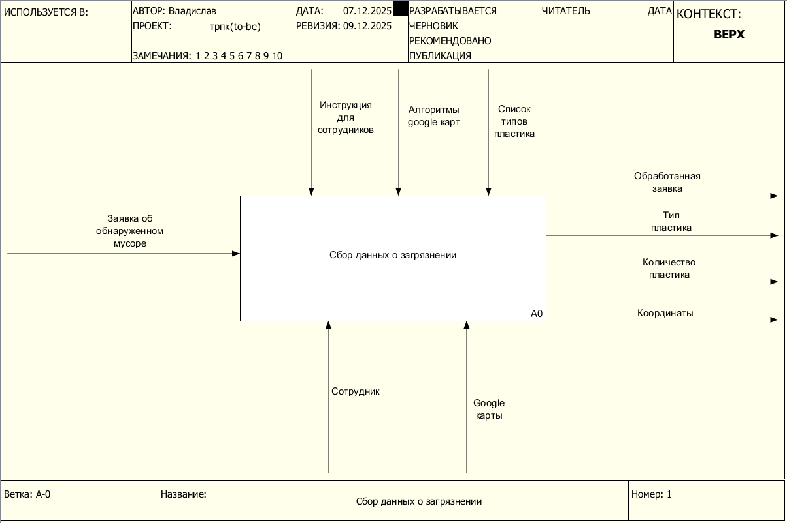
Рисунок 1 – Блок «Сбор данных о загрязнении» (AS IS)
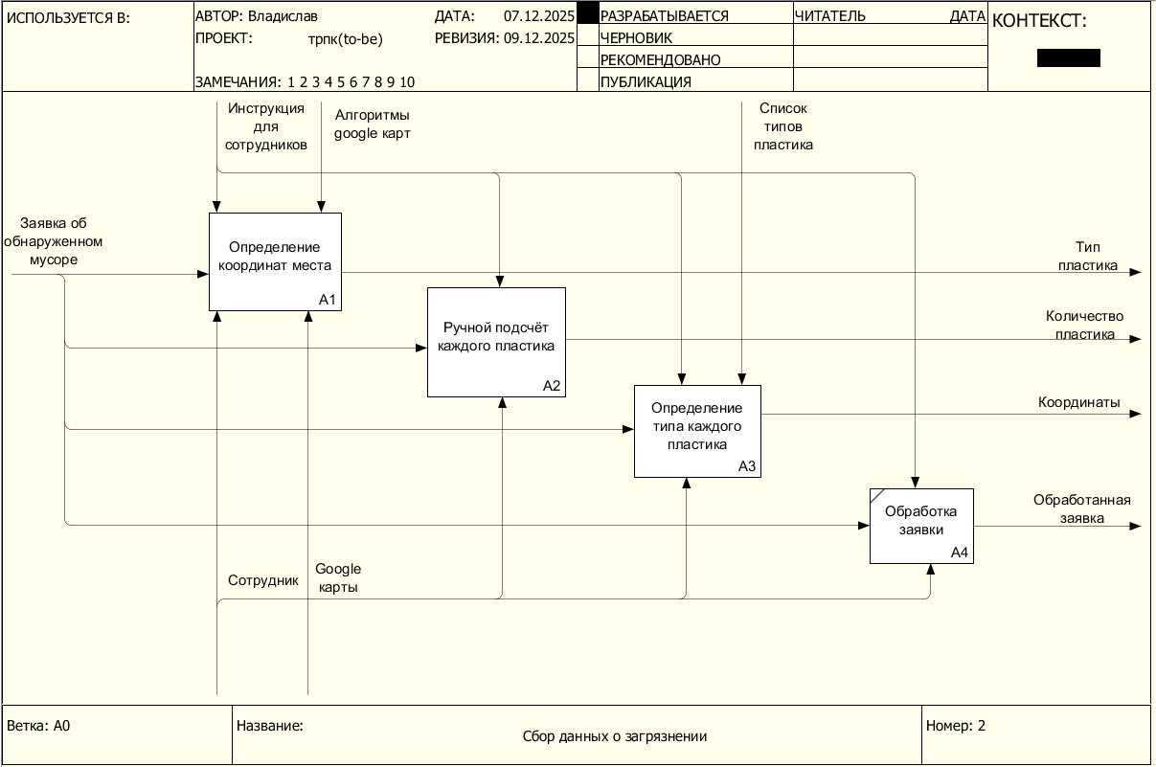
Рисунок 2 – Декомпозиция блока «Сбор данных о загрязнении» (AS IS)
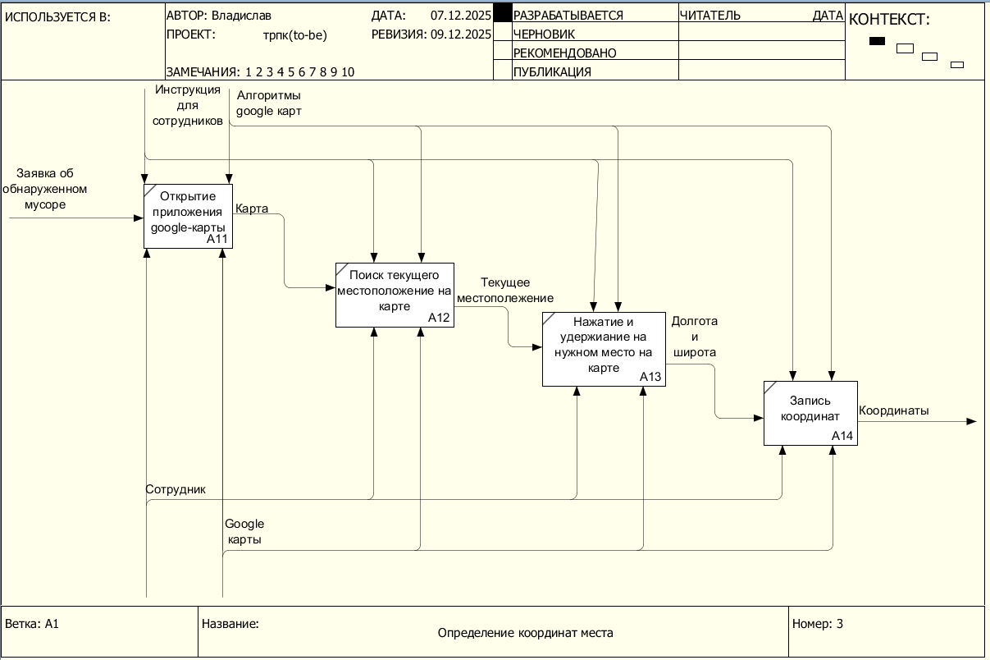
Рисунок 3 – Декомпозиция блока «Определение координат места» (AS IS)
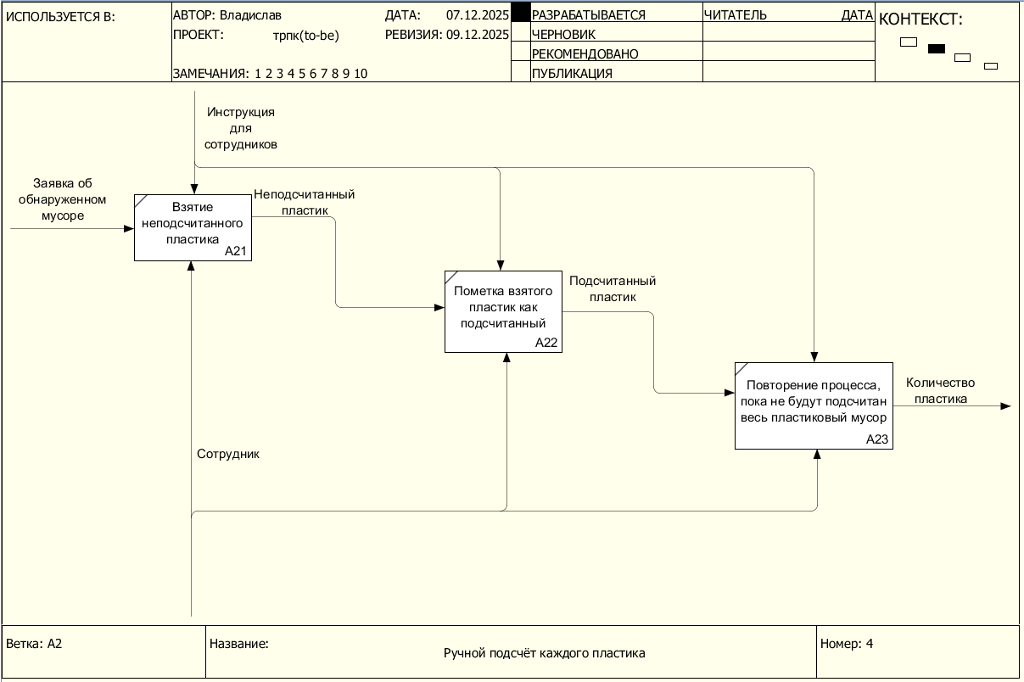
Рисунок 4 – Декомпозиция блока «Ручной подсчёт каждого пластика» (AS IS)
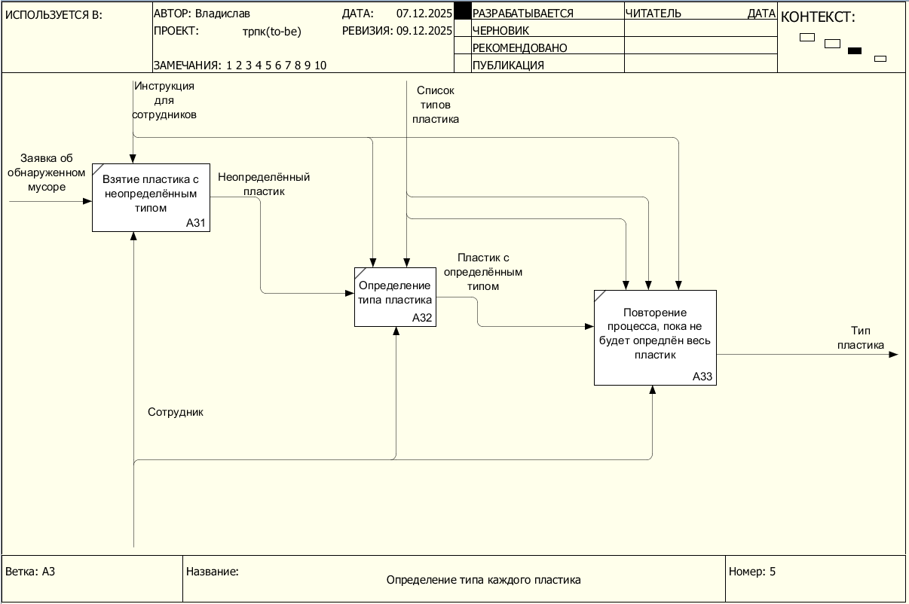
Рисунок 5 – Декомпозиция блока «Определение типа каждого пластика» (AS IS)

    - Процесс TO BE
Процесс TO BE представлен на рисунках 6 – 9
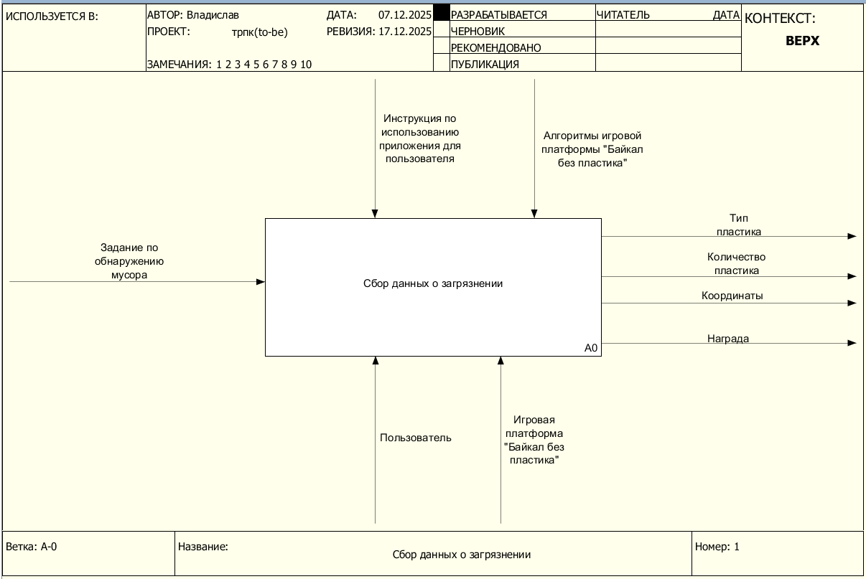
Рисунок 6 – Блок «Сбор данных о загрязнении» (TO BE)
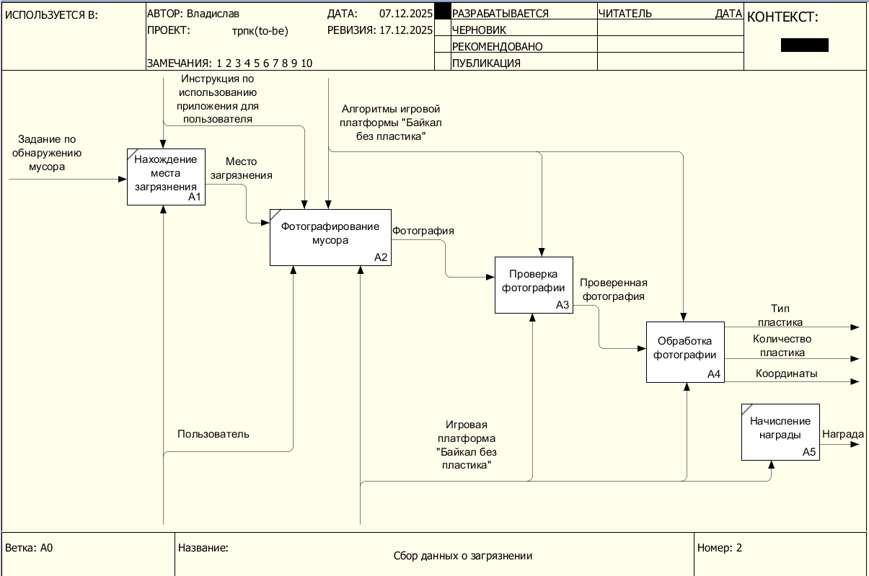
Рисунок 7 – Декомпозиция блока «Сбор данных о загрязнении» (TO BE)
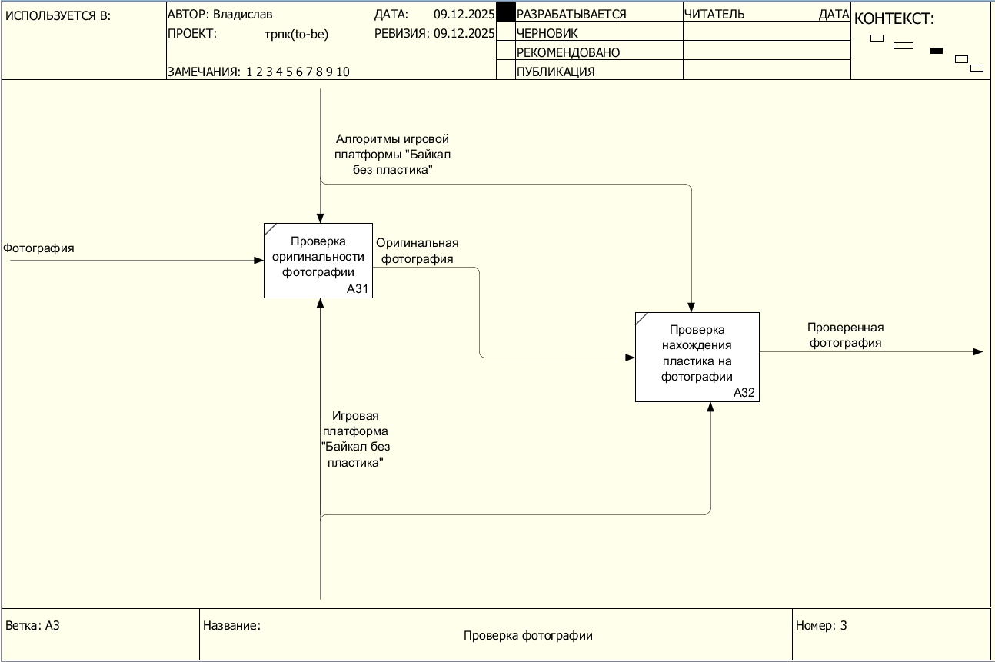
Рисунок 8 – Декомпозиция блока «Проверка фотографии» (TO BE)
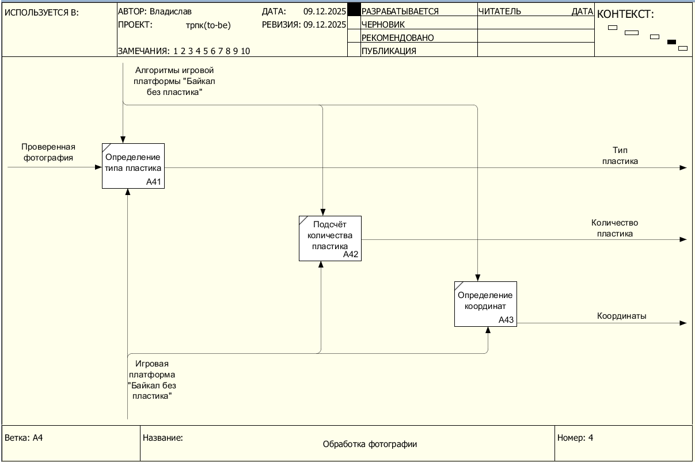
Рисунок 9 – Декомпозиция блока «Обработка фотографии» (TO BE)
Как видно на диаграмме AS IS компании приходится выделять дополнительные ресурсы для сбора данных, при этом все эти данные заполняются вручную. В то время как на диаграмме TO BE сбором данных занимается пользователь, который отправляет все нужные данные для автоматической обработки.

Описание вариантов использования
Диаграммы вариантов использования представлены на рисунке 8.
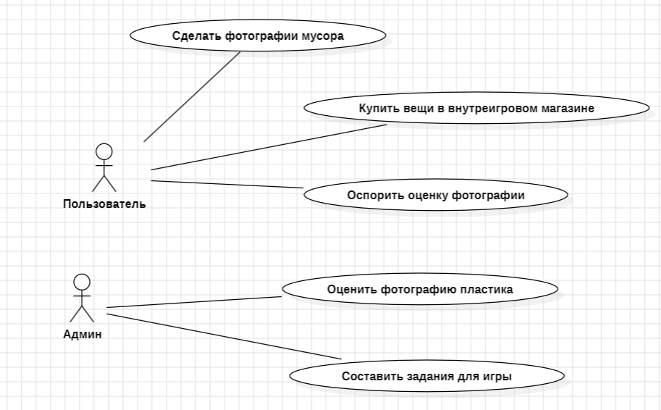
Рисунок 8 – Описание вариантов использования

Выработка требований и постановка задачи
Данный проект будет включать в себя следующие задачи:
  - Учёт пользователей;
  - Учёт непроверенных фотографий;
  - Учёт проверенных фотографий;
  - Учёт заданий;
  - Учёт внутриигровых предметов;
  - Учёт купленных внутриигровых предметов;
  - Создание системы автоматической системы фотографий;
  - Создание нейросети для определения типа и количества пластика.

Проектирование

2.1 Выбор и обоснование средств проектирования и реализации
Flutter выбран как основной фреймворк для мобильного фронтенда, поскольку позволяет создавать кроссплатформенное приложение для iOS и Android из единой кодовой базы. Flutter обеспечивает нативную производительность, поддерживает оффлайн-режим и интегрируется с камерой/геолокацией без дополнительных библиотек.
Интерфейс проектируется в Figma – лидере по коллаборативному дизайну, что позволяет быстро создавать UI/UX с командой ассоциации «Байкал без пластика». Это обеспечивает интуитивный интерфейс с картой, загрузкой фото и геймификацией, адаптированный для туристов.
Docker выбран для контейнеризации, так как упрощает деплой и управление зависимостями, обеспечивая воспроизводимость окружения на любом сервере.
Python – основной язык бэкенда благодаря поддержке TensorFlow для работы с ИИ и Pandas, NumPy для обработки данных
FastAPI выбран как фреймворк: асинхронный, с автоматической документацией и поддержкой Pydantic для валидации геолокация, фото.
PostgreSQL – БД для хранения профилей, точек загрязнения и статистики: реляционная с GIS-расширением PostGIS для геоданных, поддержка JSON для гибкости, ACID-свойства для транзакций (модерация).
AWS S3 для фото: дешевое, масштабируемое хранение 30 ТБ, интеграция с Python, CDN для быстрой доставки. Это решает проблему больших объемов без локального сервера.
TensorFlow – основная библиотека для локальной AI-классификации мусора: открытая, с моделями для обнаружения объектов, поддержка мобильных устройств.

2.2 Проектирование архитектуры приложения
Архитектура приложения представлена на рисунке 9
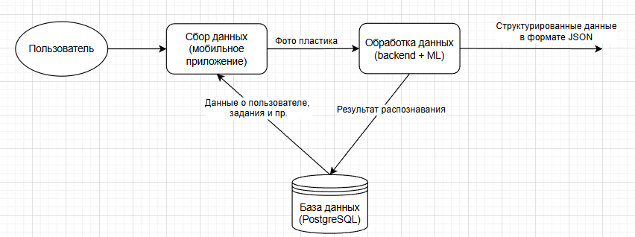
Рисунок 9 – Архитектура приложения
Пользователь через мобильное приложение фиксирует фото загрязнения с геолокацией. Данные передаются на бэкенд для обработки, включая ML-классификацию мусора. После анализа информация структурируется в JSON, а затем сохраняется в базу PostgreSQL для дальнейшего использования в карте и отчётах.

2.3 Проектирование хранилища данных
Схема базы данных представлена на рисунке 9
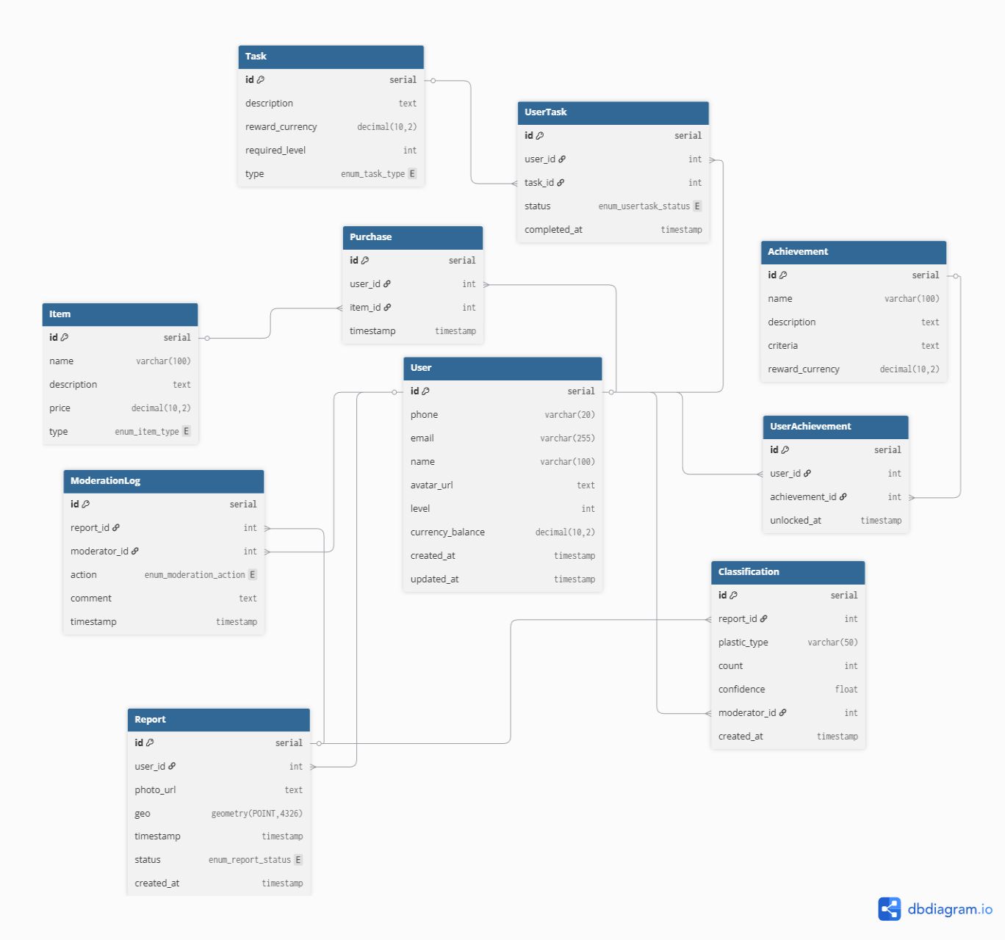
Рисунок 9 – схема базы данных

Описание сущностей см. в таблице 2
Таблица 2 – Описание сущностей
Сущность | Описание
User | Пользователи: учет, профили, история активности, уровни, валюта
Report | Отчеты/фотографии загрязнений: непроверенные/проверенные

Продолжение таблицы 2
Classification | Классификация мусора: тип, количество от AI
Item | Внутриигровые предметы для покупки
Purchase | Покупки предметов
Task | Составление заданий
UserTask | Связь пользователя и заданий: статус выполнения
Achievement | Достижения для прогрессии
UserAchievement | Разблокированные достижения
ModerationLog | Лог модерации для аудита

2.4 Проектирование пользовательского интерфейса
Пользовательский интерфейс включает в себя следующие экраны:
- Раздел "Account": Экраны для входа, регистрации и управления аккаунтом. Это базовый раздел для новых пользователей, с переходом к главной странице после успешной авторизации.
  - Вход: Экран авторизации.
  - Регистрация: Экран создания аккаунта (вложен в "Вход" как альтернатива).
- Раздел "Main" Экраны для core-механик приложения – сбора данных и навигации.
  - Профиль: Экран просмотра и редактирования профиля
  - Кастомизация: Экран персонализации аватара и других элементов
  - Экран для отправки фотографий
- Раздел "Shop" Экран для покупки внутриигровых предметов
3.1. Магазин (Store): Экран просмотра и покупки предметов за внутриигровую валюту (вложен в главную страницу или профиль через меню).
Назначение экранов см. в таблице 3
Таблица 3 – Назначение экранов
Номер экрана | Краткое название (Name) | Поля ввода для валидации (Validation) | Описание экрана и его поведения (Behavior)
1 | Регистрация | - Телефон: Обязательное, формат +7(XXX)XXX-XX-XX, уникальность (проверка на существование). - Пароль: Обязательное, мин. 8 символов, с цифрами/буквами. | Экран для создания нового аккаунта. Пользователь вводит данные, нажимает "Зарегистрироваться" – отправка на бэкенд, при успехе переход к главной странице с авто-логином. При ошибке – отображение сообщений.
2 | Авторизация | -Телефон: Обязательное, формат +7(XXX)XXX-XX-XX, проверка существования.  -Пароль: Обязательное, мин. 8 символов. | Экран входа в аккаунт. Пользователь вводит данные, нажимает "Войти" – аутентификация на бэкенд, при успехе переход к главной странице. При ошибке выводится сообщение.

3 | Главная страница | Нет | Центральный экран после авторизации: отображает карту загрязнений, список челленджей, кнопку "Добавить фото", которая нужна для перехода к камере, меню навигации (к профилю, магазину). Скролл для челленджей, зум карты, уведомления о ближайших загрязнениях.
4 | Магазин | Нет | Экран просмотра и покупки внутриигровых предметов: список товаров с ценами, кнопки "Купить". При клике на предмет – просмотр деталей, покупка вычитает валюту из баланса, обновляет профиль. Фильтры по типу предметов.
Продолжение таблицы 3

5 | Экран кастомизации | - Нет полей ввода (выбор из галереи предметов). | Экран персонализации профиля: просмотр аватара, выбор купленных предметов (бейджи, аксессуары), применение изменений. Кнопка "Сохранить" обновляет профиль. Доступны только купленные/разблокированные предметы.
Продолжение таблицы 3
Макеты экранов приложения см. на рисунке 10
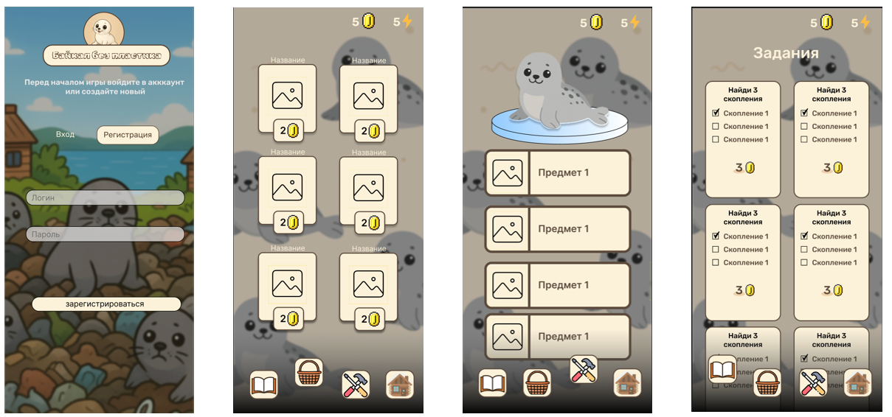
Рисунок 10 – Макеты экранов приложения

Заключение
В рамках курсового проекта была рассмотрена актуальная экологическая проблема пластикового загрязнения озера Байкал и предложено цифровое решение, направленное на её частичное устранение за счёт вовлечения населения и туристов в процесс мониторинга. Уникальность экосистемы Байкала, её уязвимость к антропогенному воздействию и недостаточная эффективность существующих методов сбора данных обусловили необходимость разработки специализированной информационной системы.
В ходе выполнения проекта были проанализированы особенности предметной области, источники и масштабы пластикового загрязнения, а также существующие государственные, научные и краудсорсинговые программные решения. Анализ показал, что на сегодняшний день отсутствует единая геймифицированная платформа, ориентированная именно на мониторинг пластикового загрязнения Байкала в реальном времени с использованием геопривязанных пользовательских данных. Это подтвердило актуальность и практическую значимость разрабатываемого приложения «Байкал без пластика».
В процессе проектирования были сформированы функциональные и нефункциональные требования, разработаны модели бизнес-процессов AS IS и TO BE, наглядно демонстрирующие переход от трудоёмкого ручного сбора данных к автоматизированной системе с участием пользователей. Также были описаны варианты использования системы, спроектирована архитектура приложения, структура базы данных и пользовательский интерфейс.
В качестве технологической основы обоснован выбор современных и масштабируемых средств разработки: Flutter для кроссплатформенного мобильного клиента, FastAPI и Python для серверной части, PostgreSQL с расширением PostGIS для хранения геоданных, а также инструментов машинного обучения для автоматической классификации пластиковых отходов. Предложенная архитектура обеспечивает гибкость, расширяемость и возможность дальнейшей интеграции с государственными и научными системами мониторинга.
Результатом курсового проекта является концепция и проектное решение мобильного приложения «Байкал без пластика», которое сочетает в себе краудсорсинг, геймификацию и современные технологии обработки данных. Реализация данного проекта позволит повысить вовлечённость пользователей, обеспечить сбор актуальной и достоверной информации о загрязнении, а также создать основу для более эффективного планирования природоохранных мероприятий.
В перспективе разработанная система может быть расширена за счёт внедрения более точных моделей машинного обучения, интеграции с экологическими программами и масштабирования на другие особо охраняемые природные территории, что делает проект значимым как с практической, так и с социально-экологической точки зрения.

